V Юбилейный Международный форум
арендных и строительных компаний
23-24 Сентября 2021, Сочи, Россия

Пресс-релиз

Главное событие рынка аренды в России –
V Юбилейный Международный форум
арендных и строительных компаний

Национальная Ассоциация Арендодателей Строительной техники (НААСТ) при поддержке Европейской арендной ассоциации проводит «V Юбилейный Международный форум арендных и строительных компаний». НААСТ – единственный в России аккредитованный член Европейской арендной ассоциации с 2012 года.
В этом году Национальная ассоциация арендодателей строительной техники празднует юбилей - 10 лет.
Форум состоится 23-24 сентября в Сочи, конгресс-отель Sea Galaxy.
Ежегодно форум посещают руководители арендных компаний, производители и дилеры строительной техники, представители лизинговых компаний, поставщика услуг для арендных компаний и многие другие.
Участие в форуме даёт арендным компаниям возможность узнать тенденции рынка аренды, обменяться опытом с коллегами, а для производителей – продемонстрировать свой продукт и найти дилеров и партнёров.
В рамках форума пройдёт церемония награждения победителей конкурса «IV Всероссийская арендная премия»
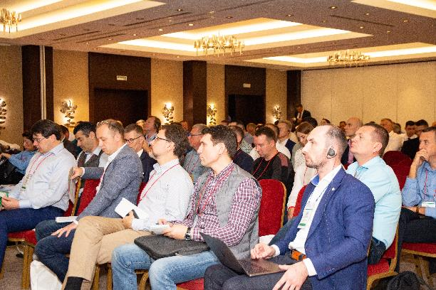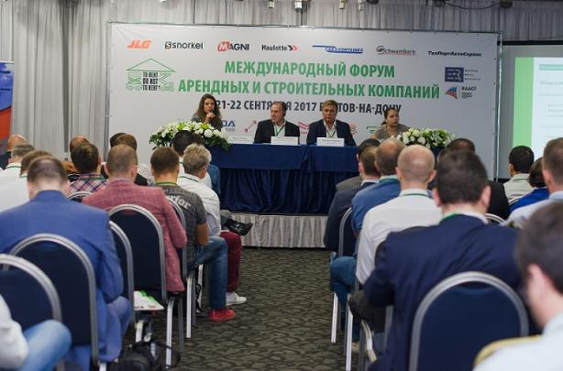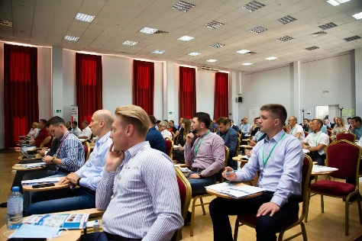

Программа
23 сентября
10:00 – 11:00 регистрация участников, приветственный кофе (конгресс-отель Sea Galaxy)
11:00 – 16:30 деловая программа (конгресс-отель Sea Galaxy)
19:00 – 23:00 банкет, награждение победителей конкурса “Всероссийская арендная премия” (ресторан “Ротонда”)
24 сентября
10:00 – 15:00 нетворкинг, экскурсионная программа, обед

Подробнее о форуме: https://naast.ru/
Предварительная регистрация – обязательна!

Контактная информация:
Координатор Форума
Голдобина Мария
Тел.: +7 (906)418-64-73
E-mail: forum@naast.ru

